TÜRKİYE KOOP’un girişimi ile
ICA mülteciler ile ilgili tematik komite oluşturuyor

İki yıl önce Kooperatifler Avrupa’nın Brüksel’de yapılan Genel Kurulu sırasında TÜRKİYE KOOP ICA’dan mülteciler konusunda çalışmak üzere özel bir komite kurulmasını istemişti. Bu komiteye duyulan ihtiyacı göstermek üzere bir çerçeve rapor hazırlanması görevi de Uluslararası İlişkiler Danışmanımız Hüseyin Polat’a verilmişti. Geçtiğimiz yıl Kanada’da yapılan Uluslararası Kooperatifler Zirvesi sırasında toplanan ICA Yönetim Kurulu da çerçeve raporu ve özel bir komiteye duyulan ihtiyacı açıklayan gerekçeyi kabul ederek konunun ICA Genel Kuruluna getirilmesini kararlaştırmıştı. 17 Kasım 2017 tarihinde Kuala Lumpur’da yapılan Genel Kurulda Yönetim Kurulu’nun bu önerisi gündeme alınarak onaylandı. Yakın gelecekte yeni seçilen yönetim kurulu tarafından oluşturulması beklenen bu tematik komite, mülteciler başta olmak üzere doğal afetlerden etkilenen insanların da sorunları ile de ilgilenecek.

Polat: “Mülteci sorunlarının çözümünde kooperatifler görev almalı..”

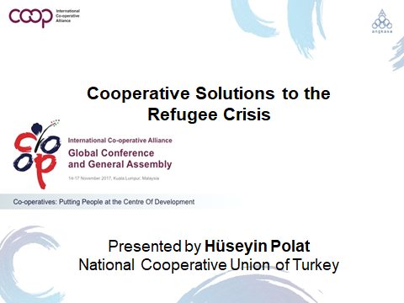

TÜRKİYE KOOP Uluslararası İlişkiler Koordinatörü Prof. Hüseyin Polat, 15-16 Kasım 2017 tarihleri arasında Kuala Lumpur’da yapılan ICA Küresel Konferansı kapsamında düzenlenen “Mülteci Sorunlarının Çözümünde Kooperatiflerin Potansiyeli ve yeni Göçmeler” konulu paralel oturumda bir bildiri sundu. Bildiride Polat Türkiye’deki mültecilerin durumunu anlattı ve kooperatiflerin mülteci sorunları ile ilgilenmelerinin moral bir sorumluluk olduğunu söyledi. Türkiye’deki Suriyeli mültecilerle ilgili bilgi veren Polat, sayıları 3,5 milyonu bulan ve yarıya yakınını çocukların oluşturduğu mültecilerin sorunları ile ciddi bicimde ilgilenen tek ülkenin Türkiye olduğunu söyledi. Türkiye’nin mülteciler için yaptığı harcamaların 25 Milyar Doları bulduğunu, AB’nin ise bunca çabalara karşın bugüne kadar yaptığı ödemelerin 1 milyar Euro’yu bile bulmadığını söyledi. Bu durumun Avrupa’nın mültecilerin Avrupa’ya girmesini istemediğinin ve mültecileri “uzaktan sevdiğinin” bir göstergesi olduğunu ifade eden Prof. Polat, kooperatiflerle birlikte diğer sivil toplum kuruluşlarının da mülteciler için geçici istihdam sağladıklarını ifade etti. Polat ayrıca orta ve uzun vadede mülteciler açısından “geri dönüş” sürecine girileceği umulan gelecek yıllarda tüm kooperatifleri mültecilerin kendi ülkelerinde yeni bir yaşam kurmalarına ve kooperatiflerini tekrar hayata geçirmelerine yardımcı olmaya çağırdı.

Paralel oturumda Polat ile birlikte ILO’dan Simel Esim, Almanya’dan Guido Schwarzendel, İsveç’ten Jan Anders Lago, İtalya’dan Calo Scarzanella ve Filitin’den de Akram Al-Taher yer aldılar.

